Общие сведения

Муниципальное казённое общеобразовательное учреждение

"Основная общеобразовательная школа № 11”

Юридический адрес: Свердловская область Сысертский район

п. Большой Исток ул. Степана Разина, 11а-2

Фактический адрес: Свердловская область Сысертский район

п. Большой Исток ул. Степана Разина, 11а-2.

Руководители образовательного учреждения:
И.О. директора (руководитель)
Власова Светлана Юрьевна 8 (34374) 72-252
(фамилия, имя, отчество) (телефон)
Заместитель директора
по учебной работе
Крючкова Наталья Владимировна 8 (34374) 72-252
(фамилия, имя, отчество) (телефон)
Заместитель директора
по воспитательной работе
Бабушкина Мария Валентиновна
(фамилия, имя, отчество) (телефон)

Ответственные работники
муниципального органа
образования
(должность) (фамилия, имя, отчество)
_________________________________
(телефон)
Ответственные от
Госавтоинспекции _________________ ________________
(должность) (фамилия, имя, отчество)
_________________ ________________
(должность) (фамилия, имя, отчество)
___________________________________
(телефон)

Ответственные работники
за мероприятия по профилактике
детского травматизма учитель Бородулина О.Н.

Руководитель или ответственный
работник дорожно-эксплуатационной
организации, осуществляющей
содержание улично-дорожной
сети (УДС)∗ _____________________ ______________
(фамилия, имя, отчество) (телефон)

Руководитель или ответственный
работник дорожно-эксплуатационной
организации, осуществляющей
содержание технических средств
организации дорожного
движения (ТСОДД)* _____________________ ______________
(фамилия, имя, отчество) (телефон)

Количество учащихся ___193________________
Наличие уголка по БДД ___фойе 2 этажа_______
(если имеется, указать место расположения)
Наличие класса по БДД _____нет_____________
(если имеется, указать место расположения)
Наличие автогородка (площадки) по БДД ________есть_______

Наличие автобуса в образовательном учреждении ____нет____
(при наличии автобуса)
Владелец автобуса ______________________________________________
(образовательное учреждение, муниципальное образование и др.)

Время занятий в образовательном учреждении:

1-ая смена: _8.00_________ – _12.45__________ (период)
2-ая смена: __13.00________ – ___17.45________ (период)
внеклассные занятия: __________ – ____________ (период)

Телефоны оперативных служб:
_________________________
_________________________
Содержание
- План-схемы образовательного учреждения.
1. Район расположения образовательного учреждения, пути движения транспортных средств и детей (обучающихся, воспитанников).
2. Организация дорожного движения в непосредственной близости от образовательного учреждения с размещением соответствующих технических средств организации дорожного движения, маршруты движения детей и расположение парковочных мест.
3. Маршруты движения организованных групп детей от образовательного учреждения к стадиону, парку или спортивно-оздоровительному комплексу.
4. Пути движения транспортных средств к местам разгрузки/погрузки и рекомендуемые безопасные пути передвижения детей по территории образовательного учреждения.

II. Приложения

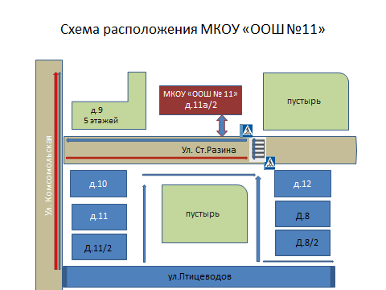

Красная стрелка – пути движения транспортных средств
Синяя стрелка – обочина дороги или тротуар - путь движения обучающихся

2.

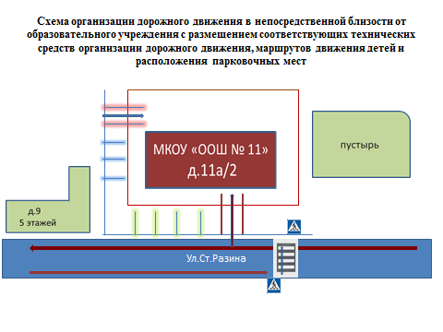

Красная стрелка – движение по обочине обучающихся
Зеленые и голубые линии – парковочные места
Синяя стрелка – въезд на территорию

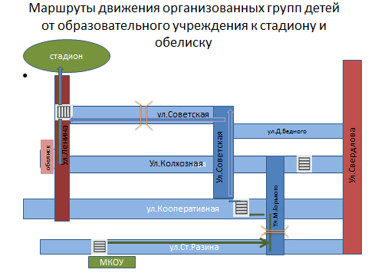

4.

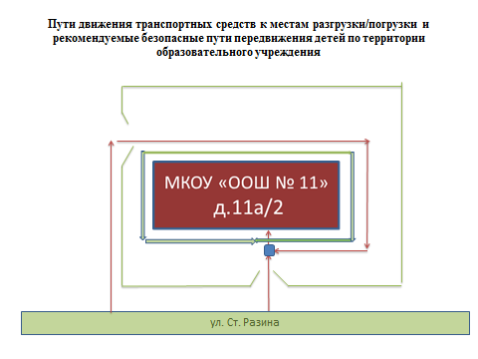

Красная стрелка – пути движения к местам разгрузки/погрузки
Синий квадрат – место разгрузки/погрузки и откачка ЖБО
Зеленая стрелка – пути передвижения детей по спортивной дорожке

 Дорожно-эксплуатационные организации, осуществляющие содержание УДС и ТСОДД, несут ответственность в соответствии с законодательством Российской Федерации (Федеральный закон «О безопасности дорожного движения» от 10 декабря 1995 г. № 196-ФЗ, Кодекс Российской Федерации об административных правонарушениях, Гражданский кодекс Российской Федерации).

